TIẾT 14

HÁT: BÀI HÁT NƠI ẤY TRƯỜNG SA
NGHE NHẠC: BÀI HÁT NƠI ĐẢO XA
I. MỤC TIÊU
1. Kiến thức:
- Hát đúng cao độ, trường độ, sắc thái và lời ca bài hát Nơi ấy Trường Sa.
- Nhận biết được câu, đoạn trong bài hát.
- Nhớ được tên bài hát, tên tác giả và nội dung của bài hát.
2. Năng lực:
- Biết thể hiện đúng sắc thái bài hát bằng các hình thức hát nối tiếp, hoà giọng, hát kết họp vỗ tay theo phách.
- Cảm nhận được giai điêu tha thiết, nhịp điệu hào hùng, sôi nổi và hình tượng người chiến s1 hải quân trong âm nhạc qua bài hát Nơi đảo xa.
3. Phẩm chất:
Qua giai điệu lòi ca của bài hát Nơi ấy Trường Sa, HS thêm yêu quê hương đất nước, lòng tự hào dân tộc và trách nhiệm là một công dân Việt Nam hiện đại, luôn biết trân quý những hi sinh thâm lặng của người lính hải quân bên mặt trận gìn giữ chủ quyền biển đảo thiêng liêng của Tổ quốc.
- CHUẨN BỊ
- GV: SGV Âm nhạc 8, đàn phím điện tử, nhạc cụ tiết tấu, phương tiện nghe - nhìn và các tư liệu/file âm thanh phục vụ tiết dạy.
- HS: SGK Âm nhạc 8, nhạc cụ tiết tấu. Tìm hiểu trước một vài thông tin phục vụ cho bài học
III. TIẾN TRÌNH DẠY HỌC
1. Hoạt động 1: Khởi động ( mở đầu)
a. Mục tiêu: Tạo hứng thú cho HS vào bài học và giúp HS có hiểu biết ban đầu về bài học mới
b. Nội dung: HS hát và vận động theo yêu cầu
c. Sản phẩm: HS thực hiện theo yêu cầu của GV
d. Tổ chức thực hiện:
- GV cho HS xem tư liệu về cuộc sống sinh hoạt của những cán bộ, chiến s1 đang công tác ở huyện đảo Trường Sa.
2. Hoạt động 2: Hình thành kiến thức mới
* Kiến thức : Học hát: NƠI ẤY TRƯỜNG SA
a. Mục tiêu: Hát thuộc lời, đúng giai điệu bài hát Nơi ấy trường sa
b. Nội dung: HS nghe bài hát: Nơi đảo xa
c. Sản phẩm: HS đưa ra được câu trả lời phù hợp với câu hỏi GV đưa ra.
d. Tổ chức thực hiện:

Hoạt động của GV và HS | Nội dung
Dẫn vào chủ đề qua tư liệu: Tranh, ảnh, video minh họa các nội dung liên quan giới thiệu chủ đề Biển đảo quê hương  - GV hát mẫu hoặc cho HS nghe bài hát qua phương tiện nghe, nhìn bài hát: Nơi ấy trường sa  - Học sinh vỗ tay theo phách để cảm nhận nhịp điệu.  - Yêu cầu HS trình bày tìm hiểu về nhạc sĩ Hoàng Lân  - GV giới thiệu bổ sung thêm kiến thức về nhạc sĩ Phạm tuyên  - Yêu cầu cá nhân/ nhóm HS tìm hiểu nội dung bài hát SGK hoặc qua phần tìm hiểu trước, nêu nội dung bài hát.  - GV nhận xét, bổ sung nội dung bài hát cùng HS.  - GV đàn và thị phạm, sau đó hướng dẫn HS khởi động bằng các mẫu luyện thanh tự chọn  - - GV đàn và hát mẫu câu đầu từ 1 đến 2 lần, bắt nhịp cho cả lớp cùng hát.  - GV tiếp tục đàn kết hợp hát mẫu từng câu và dạy hát ghép nối các câu. GV sửa sai (nếu có).  - GV hướng dẫn H s hát kết họp vỗ tay theo phách.  Lưu ý:  + Hát ngân đủ hường độ những tiếng hát có dấu nối, dấu luyến như: hô, gió, ba, tố, chìm, trên cát,...  + Hát chính xác những từ có đảo phách trong các câu hát của đoạn 1: muôn trùng sóng, muôn vàn bão, lại gọi đảo, ãập đìu ca, sắc biếc nông.  + Những từ có đảo phách ở đoạn 2: em đã biết, nhìn về phía, một điều mà.  + Nhũng từ có dấu hoá bất thường: nơi, trường (đoạn 2).  - GV tổ chức các hoạt động cho HS:  + Hát nối tiếp: nhóm nam, nhóm nữ hát nối tiếp (như đã chia câu trong SGK, trang 29).  + Hát hoà giọng: Cả lớp thực hiện (hát từ Như thế nào? Em có biết đâu! ... nơi ấy là Trường Sa'). | 1. Học hát Nơi ấy trường sa  - Hát mẫu, cảm thụ âm nhạc.  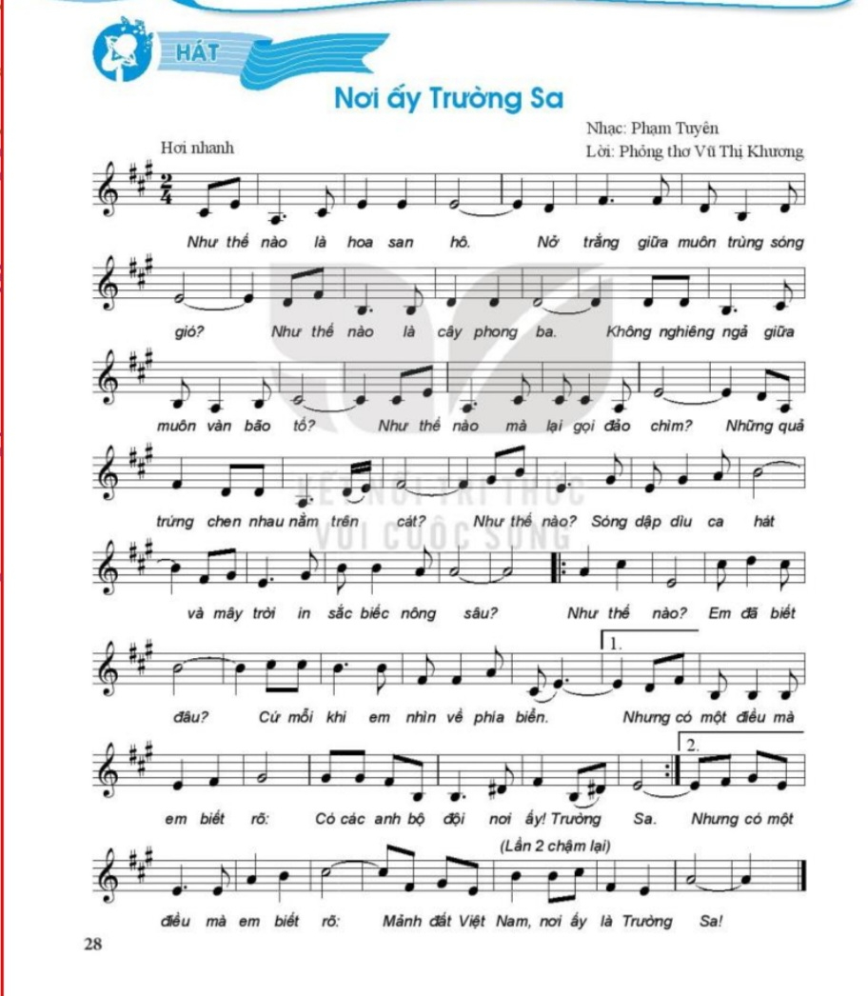  - Giới thiệu tác giả.  Nhạc sĩ PhạmTuyên sinh năm 1930, quê ở Hải Dưong. Ông là nhạc sĩ nổi tiếng, có nhiều đóng góp cho nền âm nhạc Việt Nam. Nhạc sĩ Phạm Tuyên bắt đầu sáng tác từ những năm 50 của thế k1 XX. Trong hơn nửa thế kỉ qua, ông đã có rất nhiều bài hát được công chúng yêu thích như: Bám biển quê hương, Chiếc gậy Trường Sơn, Từ làng Sen,... Đặc biệt là bài hát có Bác trong ngày đại thắng, bài hát là khúc khải hoàn ca của một chiến thắng v1 đại, mang âm hưởng sôi nổi, tự hào, ngợi ca hình ảnh Bác Hồ - vị lãnh tụ muôn vàn kính yêu của dân tộc Việt Nam. Bài hát đã đi cùng năm tháng và sống mãi trong tâm trí mỗi người dân Việt Nam. Năm 2012, ông được Nhà nước trao tặng Giải thưởng Hồ Chí Minh vế Văn học - Nghệ thuật.  - Tìm hiểu bái hát.  Bài hát Nơi ấy Trường Sa có giai điệu vui tươi, rộn ràng, lời ca giàu hình ảnh vế thiên nhiên, vế các chiến sĩ hải quân ngày đêm vững tay súng bảo vệ biển đảo quê hương.  - Khởi động giọng.  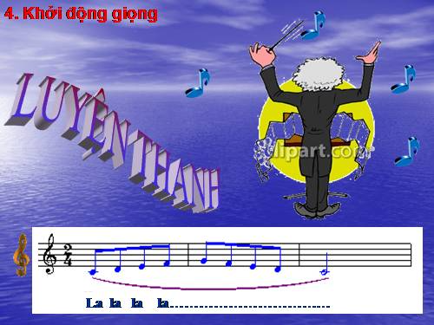  - Dạy hát.
3. Hoạt động 3: Luyện tập
a. Mục tiêu: Học sinh luyện tập bài hát theo nhóm
b. Nội dung: HS nghe những lời nhận xét của giáo viên và vận dụng hát theo các hình thức mà GV yêu cầu
c. Sản phẩm: HS hát đúng theo nhịp và trình bày tốt
d. Tổ chức thực hiện:
Hoạt động của GV và HS | Nội dung
- HS thực hành luyện tập theo nhóm.  - GV gọi một vài cá nhân/nhóm thể hiện trước lớp và yêu cầu HS thể hiện sắc thái vui tươi, âm thanh có sự hoà quyện, giữ đều nhịp.  -Tổ chức HS hát kết họp vận động cơ thể theo nhịp điệu.  - GV tổ chức các nhóm luyện tập/trình bày hoàn thiện câ bài.  - Gọi 1 - 2 nhóm biểu diễn trước lớp. GV sửa sai (nếu có).  GV cho H s nghe bài hát Nơi đảo xa và hướng dẫn HS nghe nhạc, vận động nhẹ nhàng theo nhịp điệu, cảm nhận bài hát qua giai điệu, ý nghĩa của lời ca.  Nêu cảm nhận của em sau khi nghe bài hát  - GV đật các câu hỏi và gợi ý cho HS trả lời, chia sẻ cảm nhận, cảm xúc, trí tưởng tượng của bẳn thân vế giai điệu, tính chất âm nhạc, nội dung, hình tượng âm nhạc khi nghe bài hát. | - Hát theo hình thức hòa giọng.  - Nêu những hình ảnh về thiên nhiên được nhắc tớ1 trong lời bài hát Nơi ấy Trường Sa.  - Bức tranh thiên nhiên hùng vĩ, tươi đẹp trên quần đảo Trường Sa.  - Hình tượng người lính hải quân đứng gác, góp phần bảo vệ vùng biển của Tổ quốc.  - Tổ quốc Việt Nam có Trường Sa (ý ngh1a khẳng định chủ quyền biển đảo).  Qua bài hát Nơi ấy Trường Sa, hãy sáng tạo hình thức biểu diễn phù hợp với giai điệu, nội dung của bài để thể hiện ở tiết Vận dụng - Sáng tạo.  2. Nghe bài hát: Nơi đảo xa (sáng tác: Thế Song)  Chia sẻ hiểu biết, trách nhiệm của thế hệ trẻ hiện nay trong việc bảo vệ chủ quyền biên giới quốc gia nói chung, chủ quyền biển đảo Việt Nam nói riêng.
4. Hoạt động4. Vận dụng.
a. Mục tiêu: HS vận dụng- sáng tạo các hiểu biết kiến thức, kĩ năng và tích cực thể hiện bản thân trong hoạt động trình bày
b. Nội dung: HS viết đoạn văn
c. Sản phẩm: HS cảm thụ và trình bày hiểu biết về âm nhạc, vận dụng vào nêu suy nghĩ của bản thân
Hoạt động của GV và HS | Nội dung bài học
- GV hướng dẫn học sinh chọn một trong các hoạt động sau:  - Hãy viết một đoạn văn ngắn nói về biển đảo quê hương ( nếu có thể làm được)  - Học thuộc bài hát Nơi ấy đảo sa để biểu diễn cho người thân, trong các sự kiện văn nghệ trong và ngoài nhà trường | * Vận dụng
*Tổng kết tiết học:
- GV cùng HS hệ thống lại các nội dung kiến thức trong tiết học.
HS tiếp tục luyện tập bài hát Nơi ấy Trường Sa bằng các hình thức đã được học. Khuyến khích cá nhân/nhóm có ý tưởng sáng tạo phong phú, đa dạng đễ thễ hiện, biểu diễn bài hát
*Chuẩn bị bài mới:
- GV cùng HS hệ thống lại các nội dung kiến thức trong tiết học.
HS tiếp tục luyện tập bài hát Nơi ấy Trường Sa bằng các hình thức đã được học. Khuyến khích cá nhân/nhóm có ý tưởng sáng tạo phong phú, đa dạng đễ thễ hiện, biểu diễn bài hát
Kết thúc bài học

